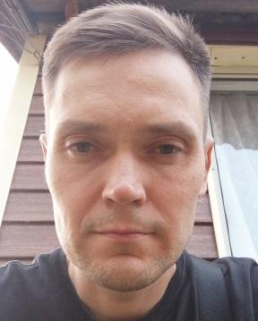

Русак Дмитрий Александрович, 07/04/1985 г.р.

Семейное положение: состою в браке, 2-е детей.

Контакты: 8(029) 968-34-61, [dimarusak5@gmail.com](mailto:dimarusak5@gmail.com)

Образование: 2013-2018, высшее, ГрГУ им. Я.Купалы, Факультет Физической Культуры, Спец-ция: реабилитолог.

Место работы:

2015-2017 ООО Ресторан Арбат, Минск, пр. Независимости 141, Администратор.

2017-2019 CCL, hospitality industry. Работа на территории USA в гостиничном бизнесе.

2019-по настоящее время И.П., оказание услуг по размещению наружной рекламы.(на стадии ликвидации)

2019- по настоящее время занимаюсь самостоятельным изучением IT технологий с целью трудоустройства на позицию QA automation. Имею базовые знания в:

Java (Java core), selenium, MySQL, JDBC, Maven, Git (GitHub), TCP/IP, HTTP, HTML, Web services (API, SOAP, XML, JSON, REST), Postman.

О себе: трудолюбив, ответственен, стараюсь доводить начатое до желаемого результата, в делах предпочитаю компромисс.

English – medium (могу общаться на свободные темы, есть англоязычные друзья, техническую литературу изучаю с переводом), водительское удостоверение В,С.

Сопроводительное письмо: Здравствуйте, буду благодарен за рассмотрение своей кандидатуры на прохождение стажировки либо тренинга на позицию автоматизированного тестировщика / мануального, с целью углубления знаний по выбранному направлению, имею огромное желание освоить понравившуюся профессию, со своей стороны готов выделять максимально разумное количество времени для работы и учёбы, усидчив, терпелив, пунктуален. Наиболее часто используемые источники в учёбе: платный/бесплатный контент на Udemy, Java Rush, YouTube,Герберт Шилд «Руководство для начинающих», «Грокаем алгоритмы», Google…